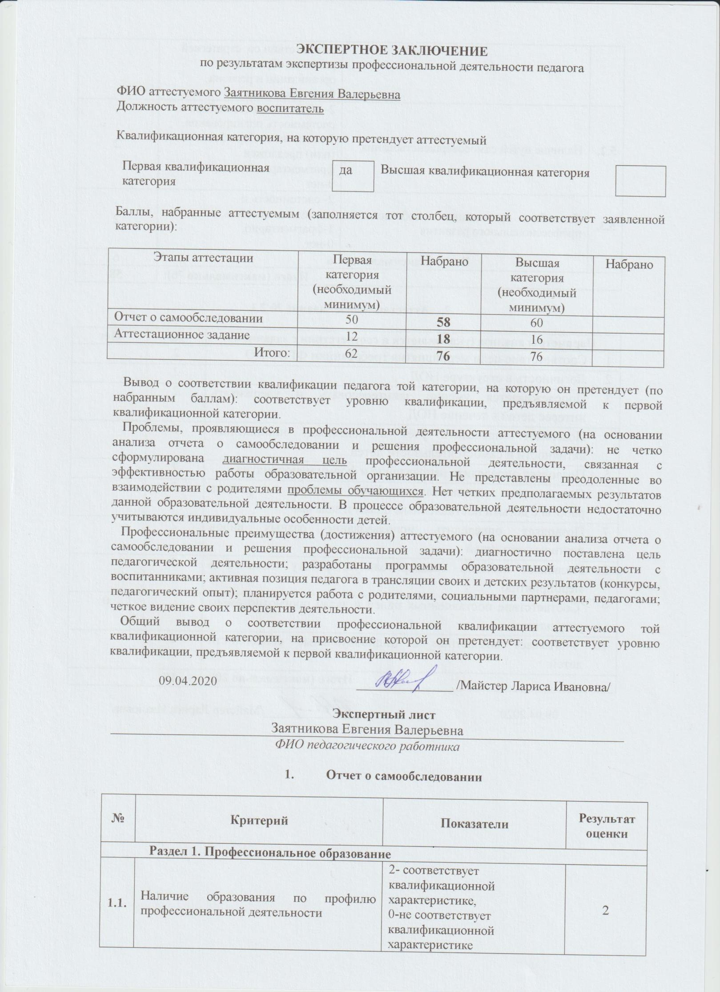

|  |  |  |  |
| --- | --- | --- | --- |
| **1.2.** | Соответствие дополнительного профессионального образования профилю, полученного в межаттестационный период, профилю профессиональной деятельности, стратегическим ориентирам развития  образования в автономном округе | 2-да,  1-в какой-то степени, 0-нет | 2 |
| **1.3.** | Применение результатов дополнительного профессионального образования в педагогической деятельности | 2 – системный характер результатов,  1 – результаты затрагивают отдельные аспекты  профессиональной деятельности,  0 – результаты отсутствуют | 2 |
| **1.4.** | Системность профессионального развития | 2-да,  1-в какой-то степени, 0-нет | 2 |
| **1.5.** | Соответствие планируемого самообразования, повышения квалификации или переподготовки профилю профессиональной деятельности, стратегическим  ориентирам развития образования в автономном округе | 2-да,  1-в какой-то степени, 0-нет | 2 |
|  | **Всего (максимально)** | **10** | 10 |
| **Раздел 2. Представление о педагогической профессии и профессиональной миссии** | | | |
| **2.1.** | Формулирование диагностичных целей профессиональной деятельности,  связанных с образованием обучающихся | 2-да,  1-в какой-то степени, 0-нет | 2 |
| **2.2.** | Формулирование диагностичных целей профессиональной деятельности, связанных с эффективностью работы  образовательной организации | 2-да,  1-в какой-то степени, 0-нет | 1 |
| **2.3.** | Участие в проектировании и реализации педагогических инициатив, связанных с образованием обучающихся | 2-инициативы носят системный характер,  1-инициативы затрагивают отдельные стороны  деятельности,  0-нет инициатив | 1 |
| **2.4.** | Участие в проектировании и реализации инициатив, связанных с эффективностью работы образовательной организации | 2-инициативы носят системный характер,  1-инициативы затрагивают отдельные стороны  деятельности,  0-нет инициатив | 1 |
| **2.5.** | Участие в проектировании и реализации инициатив по развитию взаимодействия с социальными партнерами образовательной организации | 2-инициативы носят системный характер,  1-инициативы затрагивают отдельные стороны  деятельности,  0-нет инициатив | 2 |
| **2.6.** | Участие в проектировании и реализации инициатив по развитию взаимодействия с родителями обучающихся | 2-инициативы носят системный характер,  1-инициативы затрагивают отдельные стороны  деятельности,  0-нет инициатив | 2 |
| **2.7.** | Согласованность инициатив со  стратегическими ориентирами развития образования в автономном округе | 2-да,  1-в какой-то степени, 0-нет | 2 |

|  |  |  |  |
| --- | --- | --- | --- |
| **2.8.** | Наличие отмеченных профессиональных достижений (государственные награды, почетные звания, отраслевые знаки отличия, достижения на  профессиональных конкурсах) | 3-на федеральном уровне, 2-на региональном уровне, 1-на более низком уровне 0 - нет | 0 |
|  | **Всего (максимально)** | **17** | 12 |
| **Раздел 3. Профессиональная деятельность** | | | |
| **3.1** | Обеспечение образовательного процесса программно - методической документацией | 2-самостоятельная разработка, 1-участие в разработке в составе группы,  0-нет | 2 |
| **3.2.** | Использование современных оценочных средств, в том числе с применением информационно-коммуникационных  технологий, для определения успешности учащихся | 2- обоснованность выбора и системность в реализации,  1-частично выбор обоснован и реализуется фрагментарно,  0-нет | 2 |
| **3.3.** | Учет индивидуальных особенностей учащихся в построении образовательного процесса, выборе образовательных технологий, методик обучения | 2- обоснованность выбора и системность в реализации,  1-частично выбор обоснован и реализуется фрагментарно,  0-нет | 2 |
| **3.4.** | Участие в инновационной или в экспериментальной деятельности (до  01.09.2013 г.), в работе стажировочных и пилотных площадок | 3-на региональном уровне,  2-на муниципальном уровне, 1-на уровне организации,  0-нет | 0 |
| **3.5.** | Транслирование в педагогических коллективах опыта практических результатов своей профессиональной деятельности | 3- наставничество (наличие закрепленных за  преподавателем молодых специалистов),  2- проведение мастер-классов и иных методических  мероприятий, 1- участие в конференциях,  педагогических чтениях, сетевых сообществах,  0-нет | 2 |
| **3.6.** | Участие обучающихся в олимпиадах, конкурсах, фестивалях, соревнованиях по профилю профессиональной  деятельности педагога | 3-на федеральном уровне, 2-на региональном уровне,  1-на муниципальном уровне,  0-нет | 3 |
| **3.7.** | Участие обучающихся во внеурочной деятельности, дополнительном  образовании по профилю профессиональной деятельности педагога | 3-на федеральном уровне, 2-на региональном уровне,  1-на муниципальном уровне, 0-нет | 3 |
| **3.8.** | Экспертная деятельность (работа в качестве эксперта по аккредитации образовательных программ, эксперта по контролю качества, эксперта по аттестации педагогических работников, работа в комиссиях по итоговой государственной аттестации, работа в составе жюри конкурсов; руководство  методическими объединениями) | 3-на региональном уровне,  2-на муниципальном уровне, 1-на уровне организации,  0-нет | 3 |
|  | **Всего (максимально)** | **21** | 17 |
| **Раздел 4. Результаты профессиональной деятельности** | | | |
| **4.1.** | Результаты освоения обучающимися образовательных программ по итогам мониторингов, проводимых организацией | 5- положительная динамика результатов,  3- достижение стабильных положительных результатов,  0-результаты нестабильны | 5 |

|  |  |  |  |
| --- | --- | --- | --- |
|  |  | либо отсутствуют |  |
| **4.2.** | Результаты освоения образовательных программ по итогам мониторинга системы образования, проводимого в порядке, установленном Правительства Российской Федерации от 5 августа 2013 г. №662 «Об осуществлении мониторинга  системы образования» [постановлением](consultantplus://offline/ref%3D3D164FBFF9202FBDB7BF19984A54CD4B549EBBF373B710338EFC109B87I5o3G) | 5- положительная динамика результатов,  3- достижение стабильных положительных результатов, 0-результаты нестабильны либо отсутствуют | 0 |
| **4.3.** | Результаты участия обучающихся в очных предметных олимпиадах, официальных конкурсах и соревнованиях по профилю профессиональной деятельности педагога | 3-победы и призовые места (1- 3 место) во всероссийских мероприятиях,  2 - победы и призовые места (1-3 место) в региональных мероприятиях,  1 - победы и призовые места(1-3 место) в муниципальных мероприятиях,  0-нет | 1 |
| **4.4.** | Результаты внеурочной деятельности обучающихся, дополнительного образования (заочные олимпиады; открытые конкурсы; конференции научных обществ; выставки, турниры) по профилю профессиональной деятельности педагога | 3-победы и призовые места (1- 3 место) во всероссийских мероприятиях,  2 - победы и призовые места (1-3 место) в региональных мероприятиях,  1 - победы и призовые места(1-3 место) в муниципальных мероприятиях,  0-нет | 3 |
| **4.5.** | Наличие реализованных значимых для организации инициатив, осуществленных во взаимодействии с коллегами | 2 – результаты носят системный характер,  1 – результаты затрагивают отдельные аспекты  профессиональной деятельности,  0 – результаты отсутствуют | 2 |
| **4.6.** | Наличие значимых для организации результатов, достигнутых во взаимодействии с социальными партнерами | 2 – результаты носят системный характер,  1 – результаты затрагивают отдельные аспекты  профессиональной деятельности,  0 – результаты отсутствуют | 2 |
| **4.7** | Наличие преодоленных во взаимодействии с родителями проблем  обучающихся | 2-да,  1-в какой-то степени, 0-нет | 0 |
|  | **Всего (максимально)** | **22** | 13 |
| **Раздел 5. Перспективы развития профессиональной деятельности** | | | |
| **5.1.** | Наличие диагностично заданных целей саморазвития | 2-цели поставлены исходя из анализа собственных ограничений в  профессиональной  деятельности в соответствии со стратегией развития  образования организации и региона,  1- цели поставлены исходя из практического опыта, в | 2 |

